Сл. 1 Сорокина Ольга Адольфовна
учитель физики и математики
МКОУВ(С)ОШ при ФКУ ИК – 3 с. Среднебелая
Ивановского района Амурской области
Урок физики в 7 классе по теме «Инерция»

Тип урока – комбинированный. Этот тип урока был выбран мною для того, чтобы актуализировать полученные ранее знания детей и объяснить новый материал.

На уроке были поставлены следующие цели:
1.Сформировать понятие инерция;
2.Учить находить в окружающем мире примеры проявления инерции и объяснять их;
3.Подготовить учащихся к восприятию 1 закона Ньютона;
4.Развивать логическое мышление, культуру речи.

На уроке были использованы такие методы обучения:
1. Методы получения новых знаний:
-объяснение;
-организация наблюдения;
-демонстрация;
-презентация

2. Метод выработки учебных умений:
-тестирование

3. Методы актуализации знаний:
-беседа;
-повторение

4. Методы стимулирования учебно-познавательной деятельности:
-создание ситуаций успеха в обучении;
-формирование готовности восприятия учебного материала;
-предъявление учебных требований

5. Методы контроля:
-наблюдение за учебной работой учащихся;
-устный фронтальный опрос;
-тестирование

При выборе этих методов были учтены особенности содержания урока: повторение, объяснение нового материала и актуализация полученных ранее знаний.
Структура урока (организационный момент, проверка домашнего задания, актуализация знаний учащихся, объяснение нового материала, формирование умений и навыков учащихся, домашнее задание, подведение итогов) была выбрана в соответствии с целями и типом урока.
Этапы выражены. Присутствовали поэтапное обобщение и плавные переходы к новым этапам.
Форма организации занятия: беседа, решение качественных задач, экспериментальная работа .
ОБОРУДОВАНИЕ, МАТЕРИАЛЫ, ПРОГРАММНОЕ ОБЕСПЕЧЕНИЕ:
- Компьютер;
- операционная система Windows XР ;
- компакт-диск “Открытая физика”, версия 2,5 (“Физикон”, 2002);
- приложения к уроку: презентация «Инерция – друг или враг?», карточки
- мяч, тележка и наклонная плоскость, песок, стакан и лист бумаги
Хронометраж урока:
- организационный этап – 1 мин.
- повторение пройденного материала: 12 мин
а) фронтальный опрос, б) тестирование, в) взаимопроверка теста
- постановка учебной проблемы и ее обсуждение , актуализация познавательной деятельности- 5 мин.
- проведение фронтального эксперимента – 4 мин.
- Работа с учебником – 2 мин.
- Зарядка – 2 мин.
- закрепление- 14 мин.
а) решение качественных задач, б) тестирование, в) самопроверка теста,
г) в мире интересного
- итог урока – 2 мин.
- рефлексия – 1 мин.

Тема: Инерция – друг или враг ?

Цели: выяснить физическое содержание такого явления как инерция, научить находить это явление в жизни и правильно объяснять его, развивать логическое мышление и культуру речи.

Оборудование: мяч, тележка и наклонная плоскость, песок, стакан и лист бумаги, диск с презентацией

- Оргмомент
- а)Повторение. Дать определение механического движения. Что называется траекторией тела? Что такое путь? Какое движение называется равномерным? Что такое скорость? Что можно сказать о скорости прямолинейного равномерного движения тела?

б)Тестирование сл.2, 3
(тесты на партах у детей)
В - 1
1. Какой буквой обозначается скорость?
а) s б ) t в) m г) υ
2. Какая из перечисленных ниже единиц является единицей измерения
пройденного пути?
а) м б) м/с в) с г) кг
3. Какое из приведенных ниже выражений позволяет рассчитать
пройденный путь при равномерном движении?
а) s = υ/t б) s = t/υ в) s = υ∙t г) s = υ∙t²
4. Какова траектория лыжника, прыгающего с трамплина?
а) прямая линия б) ломаная линия в) кривая линия г) окружность
5. Мотоциклист движется со скоростью 72 км/ч, а автобус со скоростью 20 м/с.
Какое из этих тел движется с большей скоростью?
а) автобус б) мотоциклист в) движутся одинаково г) ответ неоднозначен
6. Пароход отходит от пристани. Движутся или находятся в покое относительно
пристани пассажиры, стоящие на палубе?
а) находятся в покое б) движутся, удаляясь от пристани
в) движутся, приближаясь к пристани г) ответ неоднозначен
7. На столике в вагоне движущегося поезда лежит книга. Относительно каких тел
книга находится в покое?
а) относительно рельсов б) относительно столика
в) относительно проводника, проходящего по коридору г) относительно здания вокзала
В – 2
1. Какой буквой обозначается путь?
а) t б) s в) υ г) m
2. Какая из перечисленных ниже единиц является единицей измерения скорости?
а) мин б) кг в) м/с г) км
3. Какое из приведенных ниже выражений позволяет рассчитать скорость при
неравномерном движении?
а) υ = s∙t б) υ_{ср} = t/s в) υ = s/t ² г) υ _{ср}= s/t
4. Какова траектория поезда, движущегося вдоль платформы станции?
а) окружность б) ломаная линия в) прямая линия г) кривая линия
5. Скорость зайца 15 м/с, а скорость дельфина 18 км/ч.
Кто из них быстрее движется?
а) дельфин б) заяц в) движутся одинаково г) ответ неоднозначен
6. Яблоко, лежащее на столике вагона движущегося поезда, перемещается
относительно…
а) пассажира, сидящего в вагоне б) тепловоза
в) пассажира, идущего по вагону
7. Мальчик качается на качели. Движется или покоится этот мальчик
относительно качели?
а) движется б) покоится в) ответ неоднозначен
в) Взаимопроверка
Ответы: В – 1 1. Г, 2. А , 3. В, 4. В, 5. В, 6. Б, 7. Б.
В – 2 1. Б, 2. В , 3. Г, 4. В, 5. Б, 6. В, 7. А.
Если бы человек был мудр, он расценивал бы всякую вещь
в зависимости от того, насколько она полезна
и нужна ему в жизни.
М. Монтень
- Изучение новой темы. (Мяч лежит на столе).
Как заставить мяч изменить свою скорость? (Подействовать на него другим телом)
А если мяч кинуть, как можно изменить его скорость? Что ещё меняет тело? А если другим телом не действовать на данное тело?
Сл.4, 5 Ввести девиз и тему урока , цели урока.
Сл.6 Ничто на свете не движется само по себе …
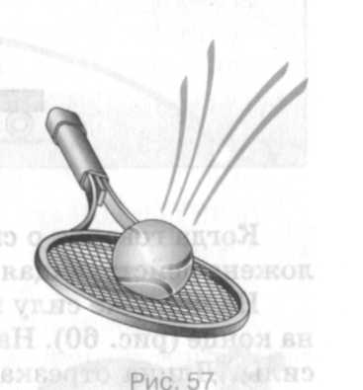
От чего тело может изменить направление своего движения?
Работа с учебником, стр. 40 (примеры изменения движения, рассмотреть рисунки, привести свои примеры)
Сл.7 (детально разобрать данное движение) Сделать вывод:
Изменение скорости тела (величины и направления) происходит в результате действия на него другого тела.
Высказывания Аристотеля (зачитать)
…Никто не сможет сказать, почему тело, приведенное в движение, где-нибудь остановится, ибо почему оно скорее остановится здесь, а не там?
Следовательно, ему необходимо или покоиться, или двигаться до бесконечности.
…Движущееся тело останавливается, если сила, его толкающая, прекращает свое действие.
Аристотель IV век до н.э.

- Демонстрация. (тележка, наклонная плоскость, песок) рис. 41 учебник А.В. Перышкин «Физика 7» стр. 41 Сл. 8
Сл. 9 Логическая цепочка
а
Песок лежит горкой на пути движения тележки,
поэтому путь мал
Препятствие для движения

б

Чем меньше препятствие, тем больший путь
проходит тележка
Количество песка на пути движения тела уменьшили,
поэтому путь увеличился

в

Количество песка ещё уменьшили, поэтому путь стал ещё больше

Если не будет препятствий, то тележка будет
двигаться без остановки

- Работа с учебником Учащиеся делают выводы. сл.10
Чем меньше действие другого тела на тележку,тем дольше сохраняется скорость её движения и тем
ближе оно к равномерному
Inertia – неподвижность, бездеятельность
Как же будет двигаться тело, если на него совсем не будут действовать другие тела?
стр.41 Дадим определение инерции.
определение Г. Галилея (явление сохранения скорости тела в случае, если внешние воздействия на него отсутствуют или взаимно скомпенсированы).
Инерция – явление сохранения скорости тела при отсутствии действия на него других тел.
сл . 10,11 Сделать выводы . Зачитать на стр.41-42
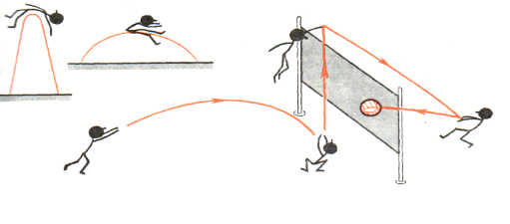Таким образом, движение тела при отсутствии действия на него других тел называют движением по инерции.
Если на тело не действуют другие тела, то оно движется с постоянной скоростью.

Прослушать доклад о Г. Галилеи (1-2 мин , приготовлен учеником, опережающее обучение) сл.12
(Творческое задание дать детям заранее, подготовить доклад или презентацию о Г. Галилее)

Если на тело не действуют другие тела, то оно находится или в покое, или движется прямолинейно и равномерно относительно Земли.

Сл.13 Видеоролик (просмотреть и ответить на вопросы)
Как двигается тело , выведенное из состояния покоя? А если тело находится в покое?
Когда меняется характер движения тела?

Занимательная физика. Веселая задача от Григория Остера сл. 14
Петя ехал к бабушке на электричке, и всю дорогу над ним издевались какие-то два неведомых явления. Одно при каждой остановке толкало Петю вперед, а другое, когда вагон трогался,- дергало назад. Что это за хулиганские явления и может ли транспортная милиция с ними справиться?
Ответ: Милиция в данном случае бессильна. Петя - материальное тело и обладает таким свойством, как инертность. И явление инерции движения тоже не подвластно милиции.
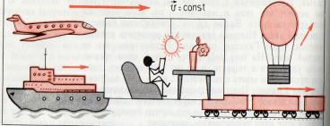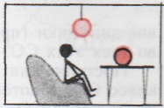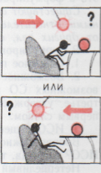

- Физминутка. Практическая демонстрация.
Куда отклоняются пассажиры при остановке автобуса? Если резко трогается с места? Отклоняется вправо? Влево? (выслушать ответы учеников) сл.15 (автобус)
Совершаем поездку в автобусе.(Дети сидя и стоя делают зарядку) Сделать вывод:
Инерция проявляется, если изменяется значение скорости тела или её направление.

- Привести примеры инерции – друга. Cл.16
Колка дров, насаживание рукоятки молотка, встряхивание мокрой одежды и градусника, выбивание пыли из ковров, прыжки в длину и высоту, велосипедист (если не крутит педали), отряхивание животных, толкание ядра, трамплин и др..
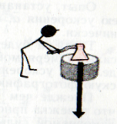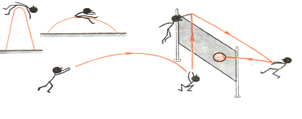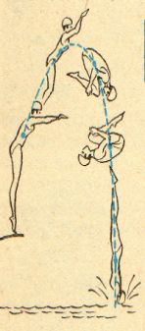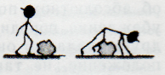
Привести примеры инерции – врага. Сл.17, 18
а) Я несла тарелку с супом, поставила на стол, а суп по инерции выплеснулся на скатерть. Мама ругала меня, но ведь не я виновата.
..... Моя бабушка лежит в больнице со сломанной ногой. Она шла по дороге, а дорога была скользкой. Ноги бабушки поехали вперед, а сама она из-за инерции не могла двигаться так быстро, упала и сломала ногу.
Мой дядя - столяр. И мне много раз приходилось видеть, как он насаживает молоток на ручку. Он ударяет ручкой по столу, а молоток, по инерции продолжая двигаться, насаживается прочно и надежно на ручку.
Инерция помогает и в толкании ядра! спортсмен отталкивает ядро, и оно летит дальше по инерции.
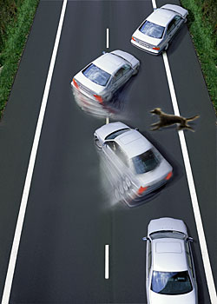 опасность 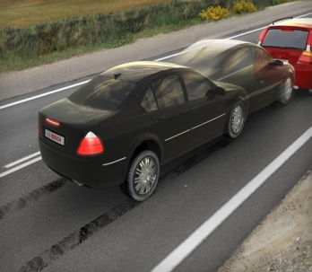

Спотыкание, торможение, тормозной путь, «гололёд»
Вопрос из литературы: «Вечера на хуторе близ Диканьки» Н.В. Гоголь
«В другом месте девушки ловили парубка, подставляли ему ноги, и он летел вместе с мешком стремглав на землю». В чём причина падения парубка?

Каждый день на дорогах гибнут люди и не только по вине водителя, но и пешеходов.
Почему нельзя перебегать дорогу перед близко идущим транспортом? (сл.18)
Какой свет светофора введён только потому, что существует инерция?
О чём нельзя забывать , трогаясь с места?(о ремнях безопасности, креслах для маленьких)
Думается, что после этого урока вы никогда не забудете о ремнях безопасности. Ремни безопасности пристегивают в автомобиле, чтобы они удерживали пассажиров при внезапной остановки автомобиля. Автомобиль и человек, находящийся в нем, движутся с одинаковой скоростью. Однако, когда автомобиль быстро замедляет свой ход (внезапно сбрасывает скорость), пассажир, не привязанный ремнем безопасности к сиденью, продолжает двигаться вперед по инерции с прежней скоростью, и может расшибить себе лоб.
Вывод: нельзя подвергать опасности свою жизнь и жизнь других людей.

б)Тестирование (сл.19, 20,21) Проверка знаний (самопроверка)
1. Куда отклоняются пассажиры относительно автобуса, когда он поворачивает налево? Выберите правильное утверждение.
- а) Налево.
- б) Направо.
- в) Прямо по ходу движения автобуса.
2. Как поведет себя споткнувшийся человек?
- а) Останется на месте.
- б) Улетит вперед.
- в) Упадет назад.
3. К потолку каюты равномерно идущего теплохода подвешен шар. Какое произойдет изменение в положении шара, если теплоход повернет направо?
- а) Повернет налево.
- б) Повернет направо.
- в) Двинется прямо по ходу движения теплохода.
4. Стоящий в автобусе пассажир непроизвольно сдвинулся вперед. Чем это вызвано? Выберите правильное утверждение.
- а) Автобус увеличил свою скорость.
- б) Автобус сделал разворот.
- в) Автобус уменьшил свою скорость.
5. Всадник быстро скачет на лошади. Что будет с всадником, если лошадь споткнется?
- а) Останется на месте.
- б) Улетит вперед через голову лошади.
- в) Упадет назад.
Ответы: 1. Б , 2. Б, 3. А, 4. В, 5.Б

Проверка знаний (самопроверка)
1.Тела меняют свою скорость после действия на них других тел. +
2. Тело уменьшает свою скорость под действием других тел. +
3. Изменение направления скорости происходит само по себе. -
4. Чем меньше действие других тел на тело, тем дольше сохраняется скорость его движения (и тем ближе оно к равномерному). +
5. Инерция – это сохранение скорости тела под воздействием на него других тел. -
6. Действие одного тела на другое может быть односторонним. -
7. Только в результате взаимодействия изменяется скорость у тел. +

Задачки по рисункам. Сл.22, 23, 24 (устно)
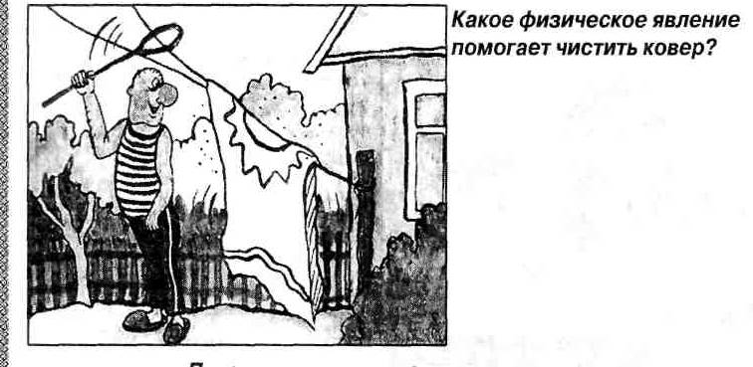 Какое физическое явление помогает чистить ковёр ?

Какое явление использует велосипедист для экономии сил ?
Почему даже ребёнку удаётся раскачать тяжёлый язык большого колокола ?

Дополнительный материал: об А.А. Леонове сл.25, 26
18.03.1965 г. В 11 ч 30 мин
Космический корабль «Восход 2»
Алексей Архипович Леонов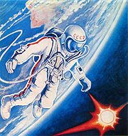
Вышел на 10 мин в космическое пространство и пролетел по инерции со скоростью 28000 км/ч
путь равный 5000 км.

«Все, что происходило со мной, вполне отвечало тому, что я представлял себе еще на Земле. Однако, пожалуй, была неожиданность: это отход самого корабля. Понимаете, когда я от него оттолкнулся, то почувствовал, что он как бы упруго пошел в противоположную сторону. По механике так и должно быть, но ощущение незнакомое. (Кстати, для того, чтобы космонавт не оторвался от корабля, космонавт соединен с кораблем при помощи троса)»
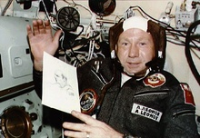

Объяснение фокуса (стакан с водой и лист бумаги, шарик и лист бумаги) сл.27

Вывод :
неподвижные тела стремятся сохранить неподвижность,
а движущиеся – продолжать движение.

- Итог урока. С каким явлением мы познакомились? Где инерция друг, а где враг?
Д/з § 17 заполнить таблицу сл.28

Инерция в быту | Инерция в технике | Инерция в спорте

Сл. 29 Литература
1.Физика 7 класс. А.В. Перышкин
2.Физика в рисунках. Т.Н. Лисюкова Библиотека «Первого сентября»2010 г.
3.Физика 9. М.М. Балашов «Просвещение» 1994 г.
4.Ru.wikipedia.org

